Liturgie, zondag 24 april, GKv Arnhem, 10.00 uur.
- Lied van de maan: LB 870
- Welkom
- Votum&Groet
- Lied: Opwekking 392: 1, 2 en 3 (laatste couplet dus niet, zie onder liturgie)
- NBV 2 Korintiërs 5: 19
- Lied: Opwekking 366 (Kroon hem met alle eer, zie onder liturgie)
- Gebed
- Lied: Opwekking 136 (Abba Vader, U alleen)
- Lezen: NBV Lucas 24: 36-48 (door voorlezer)
- Preek
- Lied: LL Psalm 146: 3, 4 en 5 (zie onder liturgie)
- Gebed voor elkaar (door voorbidder)
- Collecten
- Lied: GK Gezang 99: 3
- Zegen

Opwekking 392
Mijn Jezus, ik hou van U,
ik noem U mijn vriend.
Want U nam de straf op U
die ik had verdiend.
De grote Verlosser,
mijn Redder bent U;
'k Heb van U gehouden,
maar nooit zoveel als nu.

Mijn Jezus, ik hou van U,
want U hield van mij.
Toen U aan het kruis hing,
een wond in uw zij.
Voor mij de genade,
een doornenkroon voor U;
'k Heb van U gehouden,
maar nooit zoveel als nu.

Ik zal van U houden
in leven en dood.
En ik wil U prijzen,
zelfs dan in mijn nood.
Als ik kom te sterven,
dan roep ik tot U:
'k Heb van U gehouden,
maar nooit zoveel als nu.

Opwekking 366
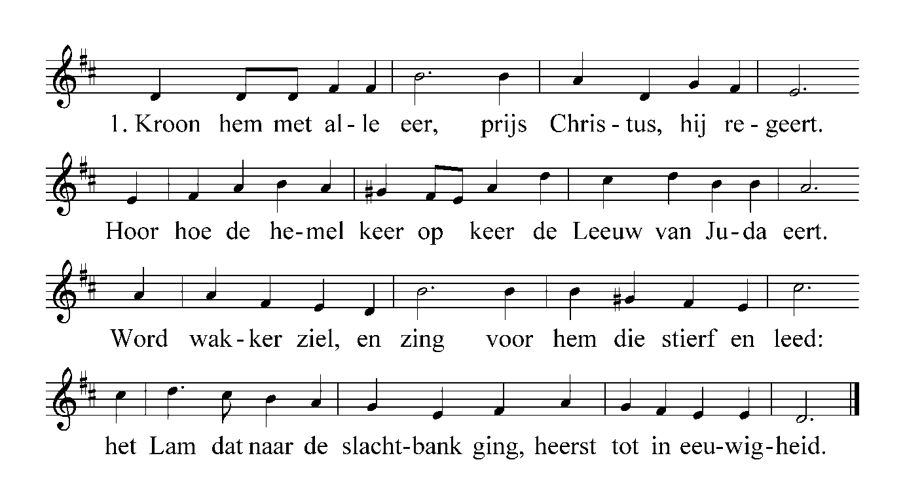

1. Kroon hem met alle eer,
prijs Christus: hij regeert.
Hoor hoe de hemel keer op keer
de Leeuw van Juda eert.
Word wakker, ziel, en zing,
voor hem die stierf en leed:
het Lam dat naar de slachtbank ging,
heerst tot in eeuwigheid.

2. Kroon hem, Maria’s Zoon,
die mens werd, net als wij,
die hel en duivel overwon,
die machtig is en vrij.
Het kind van Betlehem,
de grote Davidszoon,
regeert het nieuw Jeruzalem
op Gods genadetroon

3. Kroon hem, de God vol trouw,
bedenk hoe zwaar hij leed,
bekijk zijn handen, zie hoe rauw
zijn zij doorstoken werd.
Geen engel bij de Heer
verdraagt die grote pracht,
maar slaat verbaasd de ogen neer
en prijst Gods wijze macht.

4. Kroon hem, de God die leeft,
hij overwon het graf,
hij redt wie zwak is, hij vergeeft:
nu ben ik vrij van straf.
Ik loof zijn majesteit.
Hij stierf, maar stond weer op,
geeft leven tot in eeuwigheid,
geluk, genot volop.

5. Kroon hem, die hemels heerst,
de God die alles weet,
kroon hem, opnieuw of voor het eerst,
omdat hij Liefde heet.
Kroon hem met alle eer,
buig allen voor hem neer,
kroon hem, ook als je zelf regeert:
Hij is de hoogste Heer!
LL (Levensliederen) Psalm 146: 3, 4 en 5 (Kan uiteraard op de bekende Geneefse melodie, de melodie van Johannes de Heer is vrolijker; vind ik persoonlijk passender, Zie maar.)
3.
Zielsgelukkig zul je leven
als je God als helper hebt,
als de HEER je hoop blijft geven,
Jakobs God vertrouwen schept.
Hemel, aarde, zee en land
zijn het kunstwerk van zijn hand.

4.
Hij doet recht aan wie alleen staat,
hij ziet mensen in hun nood,
recht de rug van wie gebukt gaat,
hij geeft hongerigen brood.
Wie geboeid zit, maakt hij vrij.
Blinde ogen opent hij.

5.
Deze HEER, die wij bezingen,
houdt van wie rechtvaardig leeft.
Hij heeft oog voor vreemdelingen,
zorgt voor wie geen vader heeft.
Hij die eenzaamheid verlicht,
houdt de weduwe in zicht.

